Streifzug durch die Natur in und um Wettswil

Von Avalon über Almaty nach Affoltern (Teil 1)
Liebe Liese
Unser, unter der Schere niedrig gehaltene, dreissigjährige Apfelbaum sieht erbärmlich aus: Sein nach Norden geneigter Stamm hat sich im Laufe der Zeit leicht nach links gewunden, wie die Längsrisse der Borke deutlich zeigen. Viele seiner Blätter sind braun und schrumpelig, die wenigen, kleinen Äpfel entweder bereits am Baum verdorrt, oder mit schorfartigen Flecken übersäht. Mäuse haben dem Baum in den vergangenen Jahren zugesetzt und ganz gewiss die Trockenheit des vorletzten Sommers. Habe ich nicht unlängst noch massenhaft goldgelbe, knackige Äpfel gepflückt? Jäh wird mir bewusst, dass ich von Apfelbäumen nicht die geringste Ahnung habe.
Der Holzapfel – Urahn unseres Apfels?
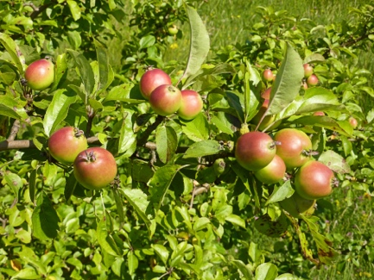
Bis vor Kurzem waren die Biologen der Auffassung, dass unsere Kulturäpfel (Malus domestica) durch Züchtung aus den jeweiligen vor Ort vorkommenden Wildäpfeln entstanden sind. Der Urahn der hiesigen Äpfel müsste demnach der Holzapfel (Malus sylvestris) sein, der – zumindest theoretisch – in ganz Europa bis Vorderasien heimisch ist. Der Holzapfelbaum ist ein oft mit Dornen bewehrter, drei bis zehn Meter hoher, sehr lichtbedürftiger Strauch oder Baum, dessen grüne, sonnenseitig schwach geröteten Früchte höchstens walnussgross werden und angeblich sauer schmecken. Die Apfelblüten sind selbststeril, damit sich aus einer Blüte ein Apfel entwickeln kann, müssen die Blüten mit den Pollen eines anderen Apfelbaumes bestäubt werden. Die Pollenüberbringer sind hier vor allem die Bienen. Die Früchte der Nachkommen, welche sich aus den Kernen entwickeln, tragen daher die Merkmale beider Elternteile. Deswegen findest du zumindest bei uns kaum noch einen ursprünglichen Holzapfelbaum, allenfalls in abgelegenen Auwäldern oder Waldrändern, denn meistens sind ja gezüchtete Apfelbäume in Reichweite. Ob diese Einkreuzungen dazu geführt haben, dass die Angaben zu Geschmack und Verwendung von Holzäpfeln so mannigfaltig und oft widersprüchlich sind? Von «ein bisschen sauer, aber uneingeschränkt essbar», über «nach dem ersten Frost geniessbar, zur Herstellung von Gelee und Apfelwein», bis hin zu «nur zur Schweinemast zu gebrauchen» reicht die Palette.
Die goldenen Äpfel der Kelten
Bei den Kelten waren Äpfel hochgeschätzt, Inbegriff des Lebens, auch wenn es sich nur um die herben Holzäpfel handelte, denn unsere kultivierten Gartenäpfel kannten sie noch nicht, so der Ethnobotaniker Wolf-Dieter Storl in seinem Buch «Pflanzen der Kelten». Man kochte Äpfel zu Mus, presste sie zu Most, stellte Essig her oder trocknete sie, um sie haltbar zu machen. Äpfel halfen den nordischen Menschen den Winter zu überstehen. Der Wintergeist – den wir als Weihnachtsmann kennen – trug einen Sack Äpfel und Nüsse mit sich. Auf walisisch hiess der Apfel «Alfal», auf bretonisch «Aval». Der reife Apfel, rund und goldgelb, wie die im Westen untergehende Sonne, war ein Sinnbild der Anderswelt, einem Land, in dem es nur Wahrheit gibt und wo weder Alter, Verfall und Dunkelheit, weder Eifersucht noch Hass oder Bosheit herrschte. «Avalon» – Apfelland – war eine der keltischen Bezeichnungen dieser Anderswelt.
Diese Aussagen faszinieren mich ungemein, doch zugleich überkommen mich Zweifel: Sollen die kleinen, säuerlichen Holzäpfel etwa magisch goldene Äpfel verkörpern, Symbole der Vollendung und Weisheit, ja gar Wegweiser ins Paradies?
Ich tippe «Urahn des Apfels» ins Suchfenster von Google und begebe mich auf eine abenteuerliche Reise, die mich in längst vergangene Zeiten, in abgeschiedene Welten, weit, weit im Osten führt…
Erste Etappe: Tarbagatai, Juli 1793
Der 31-jährige deutschstämmige Botaniker und Pharmazeut Johann August Carl Sievers war seit drei Jahren im Auftrag der Zarin Katharina der Grossen in Sibirien unterwegs: Er sollte auf russischem Boden medizinischen Rhabarber suchen, damit Russland von den teuren Importen aus China unabhängig würde. Inzwischen war die Expeditionskarawane, die er leitete, bereits etwa 4'500 Kilometer von St. Petersburg entfernt und befand sich auf dem knapp 2'000 Meter hohen, von Ost nach West verlaufenden Tarbagatai, einem Gebirgszug in West-Sibirien, heute begrenzt dieser Kasachstan. Am Horizont gegen Süden erblickte er bereits das Tian-Shan-Gebirge (chinesisch: Himmlische Berge), dort lag sein Ziel. Der Abstieg war überaus beschwerlich und gefährlich, streckenweise mussten die Pferde über steile Berghänge geführt werden.
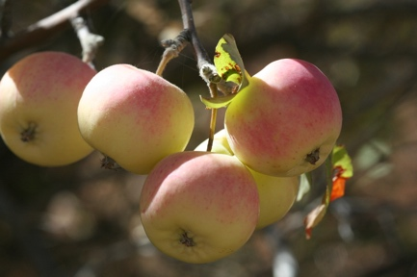
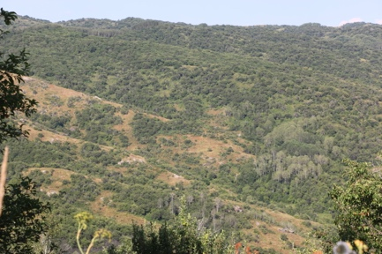
«Als ich an den Fuss des Berges kam, erfreute mich Göttin Flora mit einem Wald der schönsten Zwerg-Apfelbäume die hier am Uldshar zu beiden Seiten wild wuchsen; ich vergass Müdigkeit, Hitze, Steingerölle und alles, fuhr wie ein Wahnsinniger unter die
annoch unreifen Äpfel und liess es mir gut schmecken. [..] Meine jetzt gefundenen Äpfel aber waren gutes weinsauerliches Tischobst, die hier in ihrem wilden Zustande schon die Grösse eines Hühnereies erlangen, und haben rothe und gelbe Backen. Ihr kirgisischer Name ist Almà.», schrieb Sievers in einem seiner sechzehn Berichte an die militärmedizinische Akademie in St. Petersburg. Er legte Blätter, Zweige, gar ein paar kleine Früchte zwischen die dafür mitgeführten Kladden. Die Expedition würde ein weiteres Jahr dauern und Sievers rund 50 neue Pflanzen entdecken, nichtsahnend, dass ihn diese Reise und seine Entdeckungen einmal berühmt machen würden.
Einhundert Jahre später beschrieb der ebenfalls ursprünglich aus Deutschland stammende Botaniker Carl Friederich von Ledebour nach einer Expedition ins Altai-Gebirge dieselbe Frucht, ihre Gestalt und Form und benannte sie zum Andenken an den Erstentdeckter «Malus sieversii».

Zweite Etappe: Alma Ata September 1929
Der zweite Abschnitt meiner Reise führt mich ins stalinistische Russland zu Nikolai Vavilov (1887 bis 1943), einem international hoch angesehenen Professor für Genetik, Pflanzenzüchtung und Landwirtschaft. Er war einer der ersten, der sich für die wilden Ursprünge der landwirtschaftlich genutzten Pflanzen interessierte. Seine Forschungen führten ihn zwischen 1916 und 1940 in 64 Länder in fünf Kontinenten, wo er das Aufkommen der Kulturpflanzen und ihrer Wildformen untersuchte. Dabei sammelte er Saatgut, Knollen und Früchte von über 250'000 Kulturpflanzensorten. Durch seine Beobachtungen entwickelte er drei Grundsätze, die heute noch gelten. Erstens: Jede Nutzpflanze hat ein Ursprungsgebiet, von wo aus sie sich verbreitet hat. Zweitens: In diesem Ursprungsgebiet besitzt die Wildform ihre grösste Formenfülle bzw. es existieren viele Varietäten. Und drittens: In diesen Ursprungsgebieten fand eine Koevolution der Pflanzen mit ihren jeweiligen Krankheitserregern statt, wodurch die Pflanzen natürliche Resistenzen entwickelten. Vavilov folgerte daraus: Erst durch die Jahrhunderte dauernde Selektion der Nutzpflanzen nach Kriterien wie Ertragssteigerung, Grösse, Lagerfähigkeit usw. wurde dieses Gleichgewicht gestört und die Widerstandsfähigkeit gegen Krankheitserreger verminderte sich. Umso wichtiger sei es deshalb, die ursprünglichen Wildformen zu finden und diese in die Weiterentwicklung der Nutzpflanzen einzubeziehen.
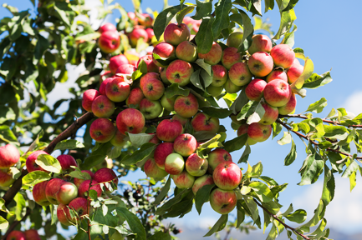
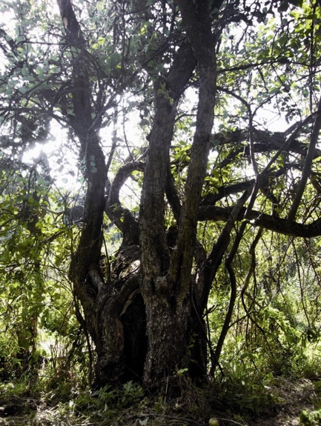
Anfang September 1929 gelangte Vavilov nach einer äusserst strapaziösen Überquerung des Tian-Shan-Gebirges nach Alma-Ata (seit 1993 Almaty) in Kasachstan, wo er zu seiner Überraschung Wildäpfel fand. Er schrieb dazu: «In der wörtlichen Übersetzung bedeutet Alma-Ata "Vater des Apfels". Dickichte wilder Äpfel erstrecken sich durch ausgedehnte Gebiete rings um die Stadt und über die Hänge der Berge, hier und da bilden sie einen echten Wald. Im Gegensatz zu den kleinen, wilden Äpfeln des Kaukasus sind die wilden Äpfel in Kasachstan hauptsächlich durch grossfruchtige Sorten vertreten, die sich kaum von den Kulturarten unterscheiden. Es war der erste September und die Zeit, in der die Äpfel reifen. Wir konnten mit eigenen Augen sehen, dass wir uns hier in einem bemerkenswerten Ursprungszentrum von Äpfeln befanden, in dem die Kulturformen den Wildäpfeln nicht merklich überlegen waren und es schwierig war, Wildäpfel von den Kulturäpfeln zu unterscheiden. Einige der Formen in diesem Wald waren in Bezug auf Qualität und Grösse so gut, dass sie auch aus einem Garten hätten stammen können.»
Die Bäume, die Vavilov vorfand, waren riesig, manche von Ihnen mehr als dreissig Meter hoch, mit Stammdurchmessern bis zu zwei Metern und bizarren Formen, sichtlich langlebiger als die Kulturäpfel, bis schätzungsweise 300 Jahre alt oder älter. Von ihren Ästen hingen so viele Äpfel, dass die Zweige sie nicht alle tragen konnten. Das Eindrücklichste aber war die unglaubliche Vielfalt der Äpfel: Es gab kleine, grosse, grüne, gelbe und rote, bittere, saure und wohlschmeckend süsse.
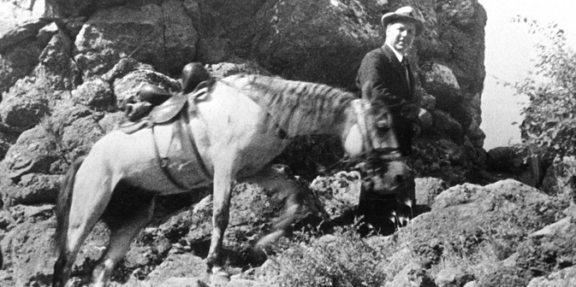
Der fünfzehneinhalbjährige Aimak Djangaliev begleitete Vavilov bei den Exkursionen in die Berge rund um Alma Ata, weil er ortskundig war und den lokalen kasachischen Dialekt sprach. «Ich war tief beeindruckt, dass ein weltberühmter Gelehrter aus Leningrat sein Leben riskierte, um die wilden Äpfel Kasachstans zu sehen», erzählte er Jahrzehnte später. «Es war traumhaft, mit diesem gelehrten Mann, mit diesem grossartigen Denker zusammen zu sein. Er erklärte mir seine Theorien und in mir reifte damals der Wunsch, alles zu tun, um bei Vavilov zu studieren, und danach nach Kasachstan zurückzukehren und die Wildäpfel genauer zu untersuchen.»
«Warum eigentlich hier?», fragte Nikolai Vavilov den jungen Aimak. Doch Vavilov selbst sollte die Antwort nicht mehr erfahren: 1940 wurde er von Stalin wegen antisowjetischer Tätigkeit verhaftet und zum Tode verurteilt. Er starb drei Jahre später im Gefängnis bei Saratow, vermutlich an Hunger, er, der sich mit seinen Forschungen zeitlebens für das Ende von Hungersnöten eingesetzt hatte. Seine Vermutung, dass das Ursprungsgebiet der Kulturäpfel im Süden Kasachstan liege, sollte noch Jahrzehnte unbekannt bleiben.
Dritte Etappe: Almaty 1989
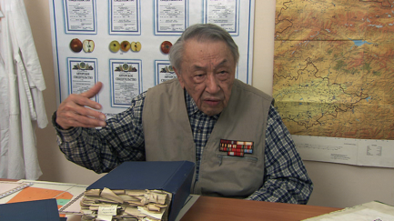
Wir bleiben in Alma Ata und bei Aimak Djangaliev (1913 bis 2009), der als Sohn wohlsituierter Bauern im Ural aufwuchs, bis seine Eltern und älteren Geschwistern in den blutigen Wirren der Oktoberrevolution umkamen. Djangaliev konnte nach Osten fliehen und besuchte die Waisenschule in Alma-Ata, als er an jenem denkwürdigen ersten September Vavilov begegnete. Seine Doktorarbeit widmete er dem Asiatischen Wildapfel (Malus sieversii): «Die Apfelwälder des Transili und des Dsungarischen Alatau und die biologischen Grundlagen für deren Nutzungen». Darin hat Djangaliev hunderte von Varietäten des Malus sieversii beschrieben, kartiert und biochemisch untersucht. Es ist die umfassendste Dokumentation über die Vielfalt dieses Apfels, seine ausserordentliche Resistenz gegen Apfelkrankheiten und seine Robustheit: Er gedeiht in Höhenlagen von 650 bis 1800 Metern Meereshöhe, in feuchten Berggebieten, entlang von Flussläufen, in hügeligen Steppengebieten wie auch in extrem trockenen Hanglagen und hält Temperaturen von minus 40 bis plus 40 Grad locker aus.
Doch warum entwickelten sich gerade in dieser abgeschiedenen Gegend so viele leckere und grosse Äpfel? Djangaliev und seine Studentinnen und Studenten fanden eine Erklärung: In den Tian-Shan-Bergen leben zahlreiche, vor allem vegetarisch lebende Bären. Diese lieben Wildäpfel, und kommen immer wieder dorthin zurück, wo sie besonders viele, dicke und süsse Früchte fanden. Hinzu kommt, dass diese Apfelkerne im Kot, also im besten Kompost wieder ausgeschieden wurden. Auf diese Weise haben sich vor allem grosse, schmackhafte Varietäten des Malus sieversii verbreitet.
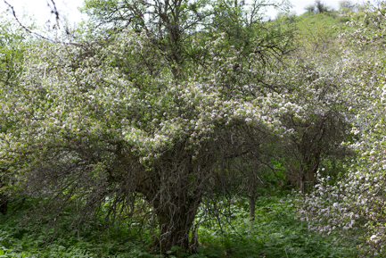
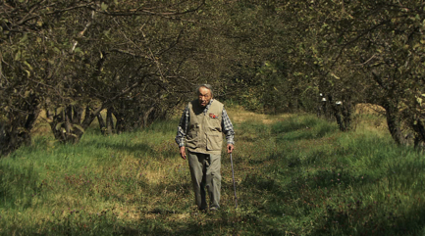
Als die Sowjets begannen, die Apfelwälder rund um Alma-Ata zu roden, um – absurderweise – Kulturobstplantagen anzulegen, begann sich Djangaliev für die Erhaltung der Apfel-Urwälder einzusetzen. Mit Entsetzen erlebte er, wie während des Zweiten Weltkrieges Millionen Apfelbäume für Brennholz gefällt wurden. Alma-Ata expandierte, wurde zur Industriestadt, reiche Kasachen bauten ihre Villen in schönster Hanglage. Um kurz vorzugreifen: Heute sind 70 bis 80 Prozent der Apfelbaum-Wälder verschwunden. Da die Apfelblüten ja selbststeril sind, besteht – wie bei unserem heimischen Wildapfel – zudem die Gefahr der Einkreuzung mit Kulturäpfeln. 1998 wurde der Malus sieversii in die Rote Liste der gefährdeten Arten aufgenommen.
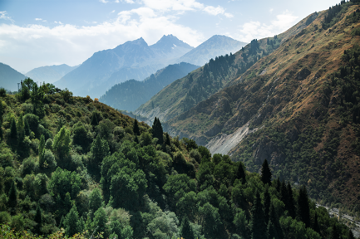
1970 begann Djangaliev einen botanischen Garten anzulegen, in welchem er die zweihundert schönsten Exemplare von Malus sieversii aus dem Tian-Shan-Gebirge veredelte und pflanzte, um so die Artenvielfalt zu erhalten. Er organisierte Bildungskolloquien, um seine Kollegen für die genetischen Ressourcen dieses Wildapfels zu sensibilisieren.
Bis 1989, dem Fall der Berliner Mauer, hatte die westliche Welt von all dem keine Ahnung. Doch jetzt lud Djangaliev Forscher aus aller Welt nach Alma-Ata ein. Sein Ruf wurde gehört. Beispielsweise von Barrie Juniper, Genetiker an der Universität von Oxford. 2010 gelang es Juniper und seinem Team genetisch nachzuweisen, dass Malus sieversii der direkte Urahn unserer gezüchteten Kulturäpfel ist. Der wissenschaftliche Tempelhüter der Geheimnisse des Malus sieversii erlebte diese Bestätigung seiner Forschung leider nicht mehr, da er ein Jahr zuvor starb. Erreicht hat er aber, dass heute internationale Anstrengungen unternommen werden, um die Reste der bedrohten Apfelwälder in Kasachstan zu schützen. Es wurden bereits sechs Naturparks und vier Naturreservate zum Schutz des Malus sieversii gebildet.
Der Herbst lässt die Landschaft rot und golden leuchten. Der Glockenapfelbaum in unserem Garten hat einen einzelnen, makellos gelben Apfel hervorgebracht. Gleich einem Versprechen, einer Zusicherung hängt er da. Staunend betrachte ich den kleinen Baum, einen Urururenkel eines kasachischen Wildapfelbaums.
Doch wann sind sie zu uns gekommen, und wie oder durch wen, fragst du dich vielleicht. Hab Geduld, liebe Liese, bald werde ich dir wieder schreiben.
Verena
Folgende Fotos unterstehen der Creative-Commons Lizenz, Namensnennung und Weitergabe unter den gleichen Bedingungen (https://creativecommons.org) Foto 1: Wehha; Foto 2: Yakov Federov; Foto 3: CABCN; Die Fotos 4,5, 7-10 von finnegans.it.
Weitere Informationen: www.liebe-liese.ch

